2 L’Hygiène respiratoire

Aperçu des ressources

En prenant part à différentes activités, les élèves vont comprendre qu’en toussant/éternuant ils peuvent disperser des microbes autour d’eux. Ils vont apprendre les gestes d’hygiène respiratoire permettant d’éviter la transmission des infections respiratoires.

Cycle 1 : MS/GS

Domaine : 1. Mobiliser le langage dans toutes ses dimensions
Objectifs :
- Découvrir la fonction de l’écrit ;
- Commencer à produire des écrits.

Domaine : 5. Explorer le monde
Objectifs :
- Apprendre que lorsque l’on tousse/éternue on peut transmettre des microbes ;
- Comprendre que couvrir sa bouche et son nez lorsque l’on tousse/éternue permet d’éviter de transmettre des microbes ;
- Comprendre qu’après s’être mouché il faut jeter le mouchoir et se laver les mains.

Activité principale :
- Simuler un éternuement/une toux afin de visualiser la dispersion des microbes. Les microbes sont représentés par du poivre et l’éternuement/la toux est simulé en soufflant dans une paille.

Ressources complémentaires :
- Identifier les bons gestes lorsque l’on est malade.

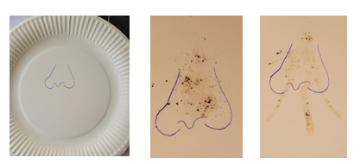

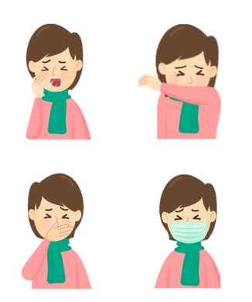

- Coller des images (niveau facile) dans le bon ordre pour reconstituer « un mouchage hygiénique » ou recopier les étapes dans le bon ordre (niveau difficile).

- Coloriage d’un personnage qui se mouche

- Plusieurs puzzles en bandes

- Des mots à relier (écriture capitale et script minuscule)

